ประมวลภาพโรงเรียนวิถีพุทธ ปีการศึกษา 2559
โรงเรียนวัดป่าคา
ตำบลห้วยบง อำเภอเฉลิมพระเกียรติ จังหวัดสระบุรี

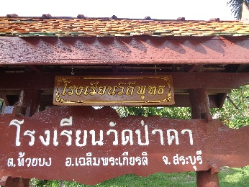  ป้ายประจำโรงเรียน | 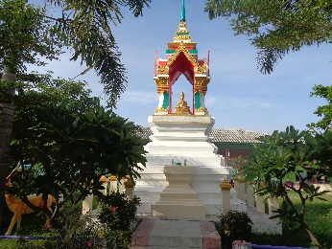  พระพุทธรูปประจำโรงเรียน
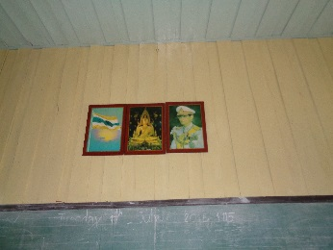  พระพุทธรูปประจำห้องเรียน | 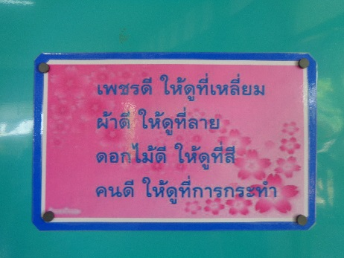  วาทะธรรม ตามสถานที่ต่างๆ
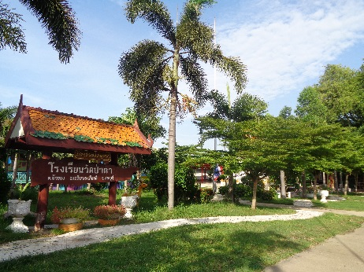  โรงเรียนมีความสะอาดร่มรื่น | 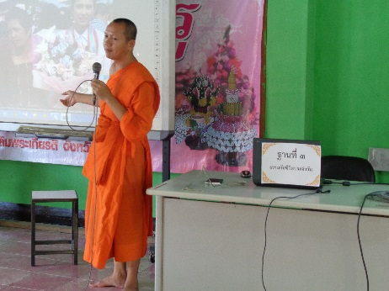  มีพระมาสอน
ประมวลภาพโรงเรียนวิถีพุทธ ปีการศึกษา 2559
โรงเรียนวัดป่าคา
ตำบลห้วยบง อำเภอเฉลิมพระเกียรติ จังหวัดสระบุรี

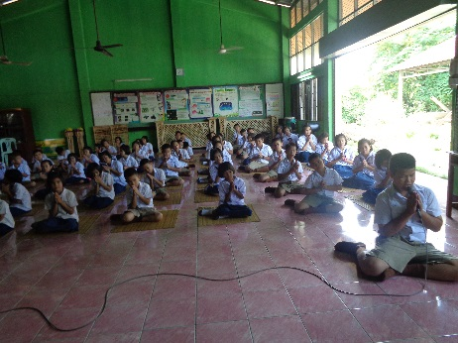  กิจกรรมสวดมนต์ บริหารสติ และนั่งสมาธิ | 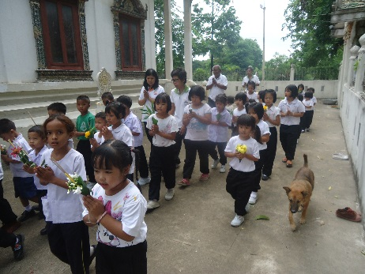  กิจกรรมเวียนเทียนในวันสำคัญ  ทางพระพุทธศาสนา
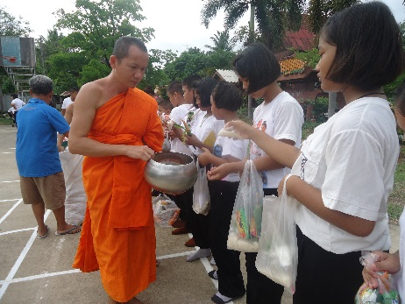  กิจกรรมใส่บาตรอาหารแห้งวันสำคัญ | 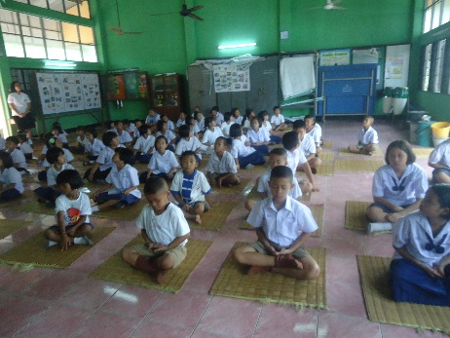  นักเรียนนั่งสมาธิก่อนเข้าเรียนตอนเช้า
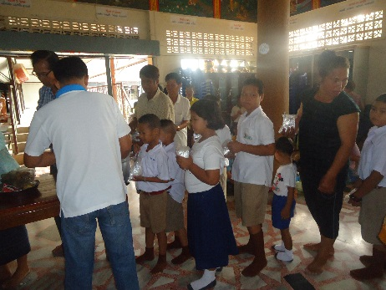  กิจกรรมทำบุญ ใส่บาตรในวันพระ | 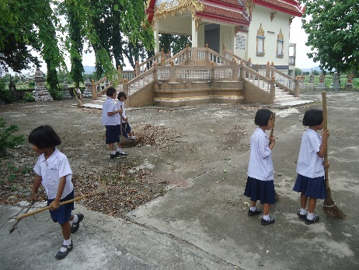  กิจกรรมบำเพ็ญประโยชน์
ประมวลภาพโรงเรียนวิถีพุทธ ปีการศึกษา 2559
โรงเรียนวัดป่าคา
ตำบลห้วยบง อำเภอเฉลิมพระเกียรติ จังหวัดสระบุรี

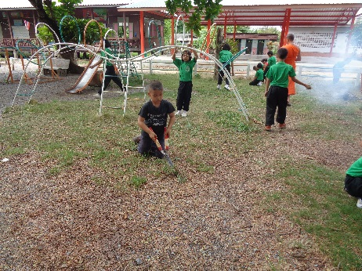 | 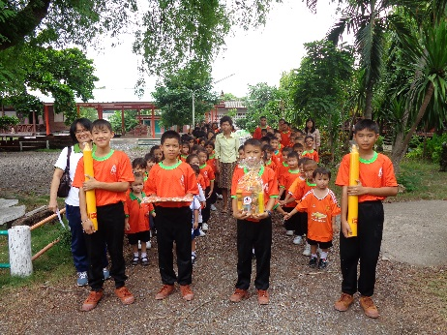
กิจกรรมเขตรับผิดชอบ | กิจกรรมแห่เทียนพรรษา
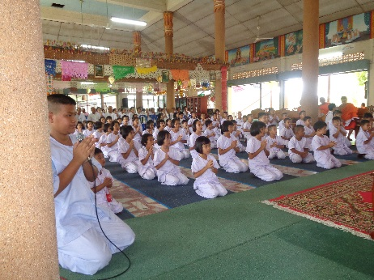 | 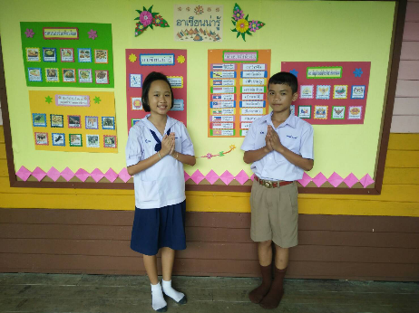  ยิ้มง่าย ไหว้สวย กราบงาม
ครู ผู้บริหาร และ นักเรียน ทุกคน
ไปปฏิบัติศาสนกิจที่วัดเดือนละ 1 ครั้ง
มีวัดเป็นแหล่งเรียนรู้

